- 说一说，你的玩具有那几种颜色？（根据自己的玩具如：红色 黄色 蓝色等）
- 找一找哪些是民间玩具？（A B D）
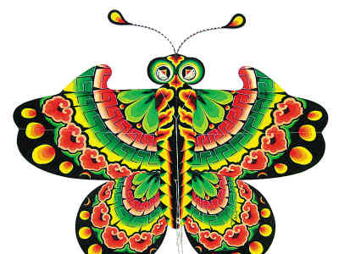
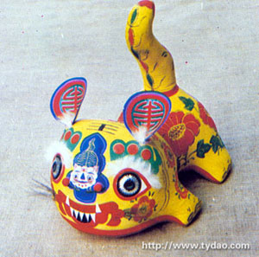
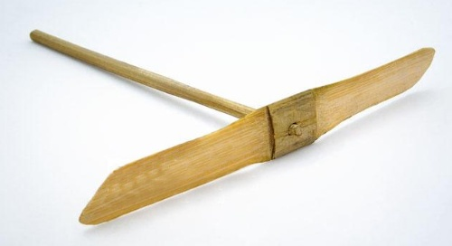
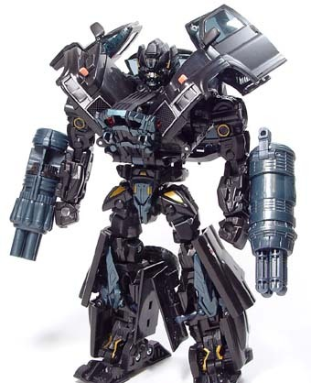
A、布老虎 B、竹蜻蜓 C、变形金刚 D、风筝

3、你见过的玩具是用什么材料制作的？（布、木头、塑料、皮毛、金属等）

